新北市中正國民小學105學年度二年級 下 學期數學領域課程計畫 設計者：何寶珍 黃淑娟 周怡伶
- 本領域學習節數：
◎本領域每週學習節數（3）節，銜接或補強節數﹙0﹚節，共﹙60﹚節。
二、我們的課程設計理念：
(一)教材設計理念：以九年一貫課程發展理念為主軸，教材涵蓋課本、教具、以實際的生活情境自編教材，使數學課程生活化、實用化。
(二)教學活動設計理念：落實多元化教學，引導學生以舊經驗為基礎，建構自己的解題方式，培養學生活用思考進行解題的能力。
(三)評量與回饋：學生透過操作、發表、習作，進行應用學習，教師藉由學生學習表現檢視教學成果是否達到指標。
三、本學期學習目標：
(一)數：
1.建立1000以內的數詞序列及各數的說、讀、聽、寫、做。
2.1000以內數的位值、化聚。
3.認識及使用500元、1000元。
4.能用＞、＜和＝表示1000以內兩數的大小關係。
(二)計算：
1.二、三位數的加減計算。
2.兩步驟加減混合計算。
3.用直式記錄解題過程和結果。
4.理解乘法的意義並解決生活中簡單的整數倍問題(單位數≦10，單位量≦10)。
5.乘法算式記錄解題過程。
6.透過累加解決二位數乘以一位數的乘法問題，並用橫式列式。
7.加、減與乘法的兩步驟問題。
(三)量與實測：
1.在具體情境中認識遞移律。
2.能認識長度單位「公分」、「公尺」及其關係。
3.能做「公分」和「公尺」的化聚。
4.透過實測培養長度的量感，並進行實測與估測。
5.認識面積，並做面的直接比較、間接比較和個別單位比較。
6.認識年、月、日和星期。
7.計數日數。
8.計數日期。
(四)幾何：
1.能認識周遭物體上的角、直線與平面(含簡單立體形體)。
2.能由邊長關係，認識簡單平面圖形與立體形體。
3.使用標準名稱描述正方體、長方體。
(五)代數：
1.在具體情境中認識遞移律。
2.能在具體情境中，認識乘法交換律。
四、學校本位課程架構圖：
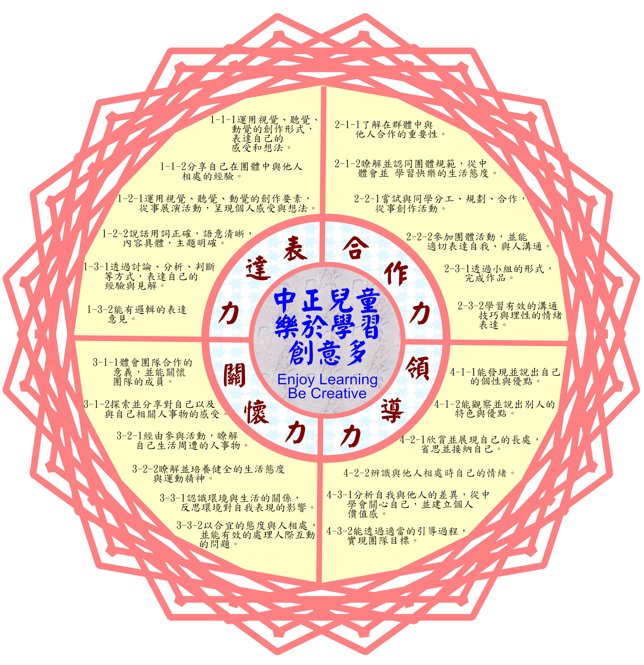

課程願景：故事趣．玩夢想：逐夢踏實的行動者
Story Fun Dreamer Fun 〜Dream-living Pragmatist

健康
負責
尊重
五、學校本位課程架構表
學校願景 |  | Enjoy Learning Be Creative 樂於學習創意多
課程願景 |  | 故事趣．玩夢想：逐夢踏實的行動者
 | 核心能力 |  | 表達力 | 合作力 | 關懷力 | 領導力
 | 低年級  能力指標 |  | 1-1-1運用視覺、聽覺、動覺的創作形式，表達自己的感受和想法。  1-1-2分享自己在團體中與他人相處的經驗。 | 2-1-1了解在群體中與他人合作的重要性。  2-1-2瞭解並認同團體規範，從中體會並學習快樂的生活態度。 | 3-1-1體會團隊合作的意義，並能關懷團隊的成員。  3-1-2探索並分享對自己以及與自己相關人事物的感受。 | 4-1-1能發現並說出自己的個性與優點。  4-1-2能觀察並說出別人的特色與優點。
 | 低年級  課程主題 |  | 勇敢說出來 | 一加一大於二 | 同分享共歡樂 | 了解自己讚美別人
 | 中年級  能力指標 |  | 1-2-1運用視覺、聽覺、動覺的創作要素，從事展演活動，呈現個人感受與想法。  1-2-2說話用詞正確，語意清晰，內容具體，主題明確。 | 2-2-1嘗試與同學分工、規劃、合作，從事創作活動。  2-2-2參加團體活動，並能適切表達自我、與人溝通。 | 3-2-1經由參與活動，瞭解自己生活周遭的人事物。  3-2-2瞭解並培養健全的生活態度與運動精神。 | 4-2-1欣賞並展現自己的長處，省思並接納自己。  4-2-2辨識與他人相處時自己的情緒。
 | 中年級  課程主題 |  | 看我變變變 | 我們都是好朋友 | 溫情滿人間 | 迎向夢想
 | 高年級  能力指標 |  | 1-3-1透過討論、分析、判斷等方式，表達自己的經驗與見解。  1-3-2能有邏輯的表達意見言。 | 2-3-1透過小組的形式，完成作品。  2-3-2學習有效的溝通技巧與理性的情緒表達。 | 3-3-1認識環境與生活的關係，反思環境對自我表現的影響。  3-3-2以合宜的態度與人相處，並能有效的處理人際互動的問題。 | 4-3-1分析自我與他人的差異，從中學會關心自己，並建立個人價值感。  4-3-2能透過適當的引導過程，實現團隊目標。
 | 高年級  課程主題 |  | 說話的藝術 | 同心協力 | 四海一家 | 夢想起飛

六、本學期課程架構：
第一單元 1000以內的數

數

中
正 健 康
兒
童 負 責
快
樂 創 新
學
習 尊 重
創
意
多

第四單元 三位數的加減

計算

第六單元 兩步驟的乘法

第八單元 分分看

第七單元 公尺和公分

量與實測

第五單元 年、月、日

第九單元 平面圖形與立體圖形

幾何

第二單元 10、1、0的乘法

第三單元 面的大小與比較

代數

七、本學期課程內涵：

教學期程 | 能力指標 | 主題或單元活動內容 | 節數 | 使用教材 | 評量方式 | 備註
第一週  │  第二週 | 2-n-01能認識1000以內的數及「百位」的位名，並進行位值單位的換算。  2-n-03 能用＞、＜和＝表示數量大小關係，並在具體情境中認識遞移律。  【人權教育】  1-1-2 了解遵守團體的規則，並實踐民主法治的精神。 | 單元一：1000以內的數  引起動機：影片欣賞(阿里巴巴的金幣)  【活動一】數到1000  1. 透過課本尋找寶藏情境圖，以100為起點，100個一數，唱數到1000。  2. 教師以某量為起點，逐次累加1、10，建立1000以內的數詞。  3. 教師以1000以內的任意數為起點，做逐次累減10或累減100的活動。  4. 讓學生讀、寫1000以內的數。  【活動二】1000以內數的表徵與化聚  1學生透過動手操作活動，能將1000以內的數分解成幾個百、幾個十和幾個一。  2. 學生透過積木表徵，能將幾個一、幾個十和幾個百合成1000以內的數。  3教師以課本情境，讓學生透過操作積木或附件圖了解10個1是十，十個10是一個百，十個100是  【活動三】認識、使用錢幣及位值  1.透過情境布題和操作錢幣圖卡，認識200元、500元、1000元的錢幣。  2. 透過操作錢幣圖卡，做1000、500、200和100元間的化聚，並用圖象表示。  3. 透過情境布題和操作錢幣圖卡，能計算錢幣的總和。  4. 透過情境布題和操作錢幣圖卡，學習1000以內的付款活動。  5.透過定位板，建立位值概念.  【活動四】比大小  1. 透過情境布題和操作錢幣圖卡，比較1000以內兩量的多少。  2. 透過定位板，比較1000以內兩數的大小。  3.教師利用情境布題，讓學生抽3張數字卡排出最大的三位數，並能使用＞、＜或＝的符號記錄兩數大小關係。  ◎介紹各國的錢幣  利用網路圖片，介紹中國、日本、印尼、美國……等國的錢幣。 | 6 | 康軒版教材第一單元  ◎自編 | 口頭回答  習作  紙筆測驗

教學期程 | 能力指標 | 主題或單元活動內容 | 節數 | 使用教材 | 評量方式 | 備註
第三週  │  第四週 | 2-n-06 能理解乘法的意義，使用×、＝做橫式紀錄與直式紀錄，並解決生活中的問題。  2-n-08 能理解九九乘法。  2-a-03 能在具體情境中，認識乘法交換律。  【環境教育】  1-1-1 能運用五官觀察來探究環境中的事物。 | 單元二： 10、1、0的乘法  引起動機：影片欣賞(穿長靴的貓)  【活動一】10、1和0的乘法  1透過連加，解決被乘數為10 . 1和0的乘法問題。  2.解決乘數為0的乘法問題。  3.教師以沙包的情境布題，透過觀察和討論讓學生認識並製作10、1、0的乘法表。  【活動二】乘法的關係  1.教師以課本仙人掌的情境布題，學生透過矩陣型情境，能認識乘法交換律。  2.教師揭示乘法百格表掛圖，讓學生完成九九乘法表。  3.學生透過九九乘法表，能經驗乘法的交換律。  【活動三】乘法直式紀錄  1.教師以賞花的情境口述布題，學生能用直式紀錄九九乘法。 | 6 | 康軒版教材第二單元 | 口頭回答  分組討論  實作  紙筆測驗

教學期程 | 能力指標 | 主題或單元活動內容 | 節數 | 使用教材 | 評量方式 | 備註
第五週  │  第六週 | 2-n-18能認識面積。 | 單元三：面的大小比較  引起動機：影片欣賞(三隻小豬 )  【活動一】面的大小(直接比較)  1. 教師以課本情境布題，學生透過操作了解課本和桌面認識面積。  2.教師布題，學生利用附件圖卡進行直接大小的比較。  【活動二】面的大小(間接比較)  1. 教師揭示附件圖卡，引導學生透過複製圖形的方式，間接比較面的大小。  【活動三】面的大小(個別單位比較)  1. 學生點數方格數量，比較圖形的大小。  2.教師說明占地盤的遊戲方法，讓學生進行遊戲，並比較兩人所占地盤的大小。  3.教師以課本瓷磚情境重新布題，學生透過點算個別單位比較面的大小。  【活動四】拼貼畫  1.全班分成6組。  2.利用第三單元的附件圖卡，完成一幅拼貼畫。 | 6 | 康軒版教材第三單元  ◎自編 | 頭回答  分組討論  習作  紙筆測驗

教學期程 | 能力指標 | 主題或單元活動內容 | 節數 | 使用教材 | 評量方式 | 備註
第七週  │  第八週 | 2-n-05能理解三位數加減直式計算(不含兩次退位) | 單元四：三位數的加減  引起動機：影片欣賞(沉睡的公主)  【活動一】三位數的加法  1.透過課本情境口述布題，進行三位數加一位數的加法直式計算教學。  2..教師以課本情境重新布題，進行三位數加二位數、三位數加三位數的加法直式計算。。  【活動二】三位數的減法  1.透過課本情境口述布題，進行三位數減一位數的減法直式計算教學。  2..教師以課本情境重新布題，進行三位數減二位數。  3.教師以課本情境重新布題，進行三位數減三位數的減法直式計算。。 | 6 | 康軒版教材第四單元 | 口頭回答  實務操作  習作  紙筆測驗  觀察報告

教學期程 | 能力指標 | 主題或單元活動內容 | 節數 | 使用教材 | 評量方式 | 備註
第九週  │  第十週 | 2-n-13能認識「年」、「月」、「星期」、「日」，並知道「某月有幾日」、「一星期有七天」。  【性別平等教育】  2-1-3 適當表達自己的意見和感受，不受性別的限制。  2-1-5 願意瞭解不同性別者的各種意見。 | 單元五：年、月、日  引起動機：影片欣賞(新醜小鴨變天鵝)  【活動一】年月日的關係  1.教師以課本情境布題，學生透過查年曆，知道一年有12個月。  2.教師以課本情境重新布題，讓學生進行年和月的化聚。  3.教師口述布題，學生透過查月曆，知道每個月的天數，並透過觀察每年2月的天數，.認識平年和閏年。  【活動二】有多少天  1.教師以課本情境布題，學生透過查月曆，點數出某一段時間的日數。  【活動三】是幾月幾日  1.教師重新布題，學生透過查月曆，點數指定日數後的日期。  2完成習作p63  【活動四】認識一星期  1.教師以課本情境布題，學生能瞭解連續七天是一星期。  2.學生透過查月曆，知道每個月大約有4星期。  3.教師以課本情境重新布題，讓學生進行星期和日數的化聚。  ◎介紹繪本─狐狸孵蛋  【期中評量】 | 6 | 康軒版教材第五單元  媒體電子書  文建會─繪本花園  多媒體電子書  (小牛頓科學繪本) | 口頭回答  .互相討論  .紙筆測驗

教學期程 | 能力指標 | 主題或單元活動內容 | 節數 | 使用教材 | 評量方式 | 備註
第十一週  │  第十二週 | 2-n-10 能在具體情境中，解決兩步驟問題(加、減與乘，不含併式)。  【性別平等教育】  2-1-3 表達自己的意見和感受，不受性別的限制。 | 單元六：兩步驟的乘法  【活動一】先乘後加  1.教師以課本情境布題，引導學生透過具體情境，解決先乘後加的兩步驟問題。  【活動二】先乘後減  1.教師以課本情境布題，引導學生透過具體情境，解決先乘後減的兩步驟問題。  【活動三】先加後乘  1.教師以課本情境布題，引導學生透過具體情境，解決先加後乘的兩步驟問題。  【活動四】先減後乘  1.教師以課本情境布題，引導學生透過具體情境，解決先減後乘的兩步驟問題。  【探索樂園】園遊會  1.教師口述布題，透過累加，或將被乘數分成10和幾，解決二位數乘以一位數的乘法問題。 | 6 | 康軒版教材第六單元 | 1.口頭回答  2.互相討論  3.實作評量  4.紙筆測驗
第十三週  │  第十四週 | 2-n-15能認識長度單位「公分」、「公尺」及其關係，並能做相關的實測、估測與同單位的計算。  【家政教育】  3-1-6 認識食衣住行育樂日常生活的工具和用品。 | 單元七：公尺和公分  引起動機：影片欣賞(孫悟空的金箍棒)  【活動一】認識公尺  1學生能了解1公尺等於100公分。  2.透過課本的情境，透過操作1公尺的尺，培養1公尺的量感。  3.能複製1公尺的長度，並透過累加，知道幾個1公尺就是幾公尺。  4.學生能測量物件的長並以「公尺」為單位報讀。  【活動二】測量和化聚  1. 教師以課本跳遠的情境布題，並讓學生經驗公分和公尺複名數的報讀。  2. .教師以課本情境重新布題，讓學生進行「公分」和「公尺」的化聚。  3. 教師利用游泳池的生活情境，進行公分和公尺的化聚和比較。  【活動三】實測與估測  1. 教師口述布題，學生估測自己身上部位的長度。  2. 利用身體的部位估測物品的長，並透過實際測量的操作，檢驗估測的結果。  3. 學生利用已知的長度，估測物品的長。  【活動四】長度的計算  1. 教師以課本情境布題，進行公尺的加減計算問題。  【活動五】量一量  1.全班分成六組  2.先用一步伐估算中正國小中庭有多長？  再用捲尺實計測量 。  3.如此反覆操作，量一量中正國小校園裡的躲避球場、後穿堂、和植物園的長度。  4.完成學習單。 | 6 | 康軒版教材第七單元  ◎自編 | 口頭回答  分組討論  習作  紙筆測驗
第十五週  │  第十七週 | 2-n-07能在具體情境中，進行分裝與平分的活動。  【人權教育】  1-1-2 了解遵守團體的規則，並實踐民主法治的精神。 | 單元八：分分看  引起動機：影片欣賞(白雪公主的餅乾)  【活動一】分裝活動  1教師以課本情境布題，學生操作花片解決包含除的問題。  2.學生透過圖像及畫圈，解決包含除的問題。  3.教師以課本的情境布題，學生能用算式紀錄分裝活動。  4.學生能用算式紀錄包含除的問題。  【活動二】認識平分  1.教師以課本分果凍的情境，讓學生討論平分的意義。  2.學生可透過等分多個具體物，了解平分的概念。  3.教師以課本情境重新布題，學生透過操作花片說明分配的方法和結果，利用等分多個具體物的活動，解決等分除問題。  【活動三】等分活動  1.教師以課本情境布題，透過圖象表徵，用「一次1人分1顆」的方式，解決等分除問題，並用算式記錄解題過程。  2.教師以課本情境重新布題，引導學生利用類似估商的方法，用乘法算式記錄等分除問題的解題過程。  3.教師重新布題，學生用乘法算式記錄解決等分除的問題。 | 9 | 康軒版教材第八單元 | 口頭回答  分組討論  習作  紙筆測驗

教學期程 | 能力指標 | 主題或單元活動內容 | 節數 | 使用教材 | 評量方式 | 備註
第十八週  │  第二十週 | 2-s-01 能認識周遭物體上的角、直線與平面(含簡單立體形體)。  2-s-05 認識簡單平面圖形的邊長關係。  【環境教育】  1-1-1 能運用五官觀察來探究環境中的事物。 | 單元九：平面圖形與立體圖形  引起動機：影片欣賞(新傑克與碗豆)  【活動一】平面、邊和角  1.教師口述布題，學生透過觀察桌面，認識生活中物體的角、平面與直線。  2.教師以課本情境布題，學生透過觀察三角形圖卡，認識簡單三角形的邊、角和頂點，並點數圖形上邊、角和頂點的數量。  3.認識基本圖形(四邊形和其他圖形)上的邊、角和頂點。  【活動二】正三角形、正方形和長方形  1.教師口述布題，學生透過測量，認識正三角形，並利用正三角形3邊等長的性質解題。  2.教師口述布題，學生透過測量，知道正方形邊長相等和長方形的邊長關係。  【活動三】正方體和長方體  1.教師口述布題，學生透過觀察與分類，認識正方體。  2.教師口述布題，學生透過描下正方體的每個面，發現正方體面的個數和各面的形狀和大小關係，並透過點數知道正方體頂點和邊的個數。  3.學生透過測量正方體的每條邊，發現正方體的每條邊長相等的性質。  4.教師口述布題，學生透過觀察與分類，認識長方體。  5.教師口述布題，學生透過點數知道長方體面、頂點和邊的個數，並透過描下長方體的每個面，發現長方體面的個數和各面的形狀及個數關係。  6.教師口述布題，學生透過觀察與分類，認識正方體和長方體。  【期末評量】  【休業式】 | 9 | 康軒版教材第九單元 | 口頭回答  分組討論  實務操作  紙筆測驗

